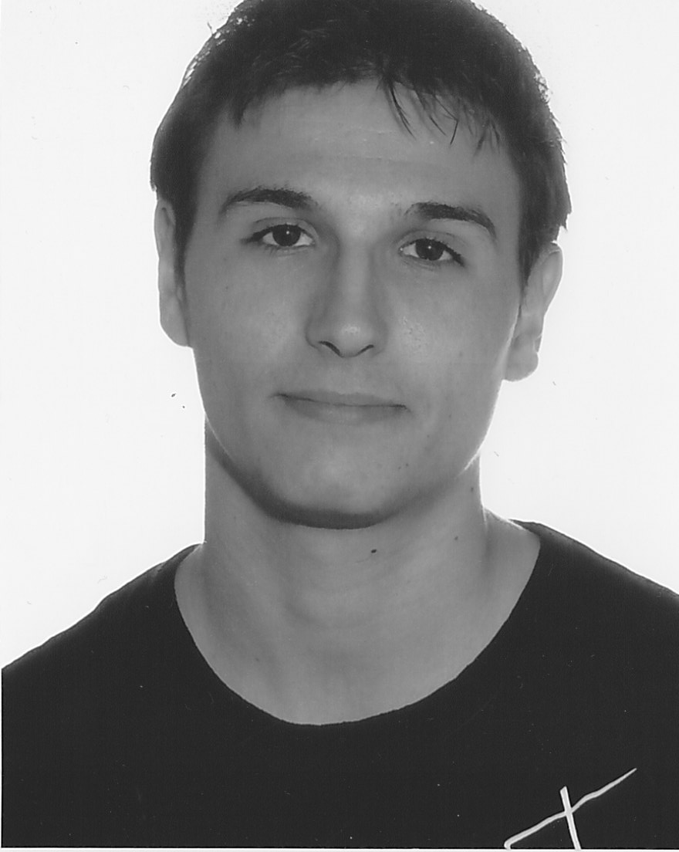
Carles Somoza Buscarons
Av. Diagonal 154 8º 2ª
08018 Barcelona, España
14 de octubre de 1986, Barcelona
617 07 28 96
93 308 86 71
csomozbu@gmail.com

FORMACIÓN ACADÉMICA
2010-2011 Postgrado en estrategias y recursos en museografia interactiva
IL3-Universidad de Barcelona
2009-2010 Máster en cultura histórica i comunicación
Universidad de Barcelona
2008-2009 Certificado de Aptitudes Pedagógicas (CAP)
Universidad de Barcelona
2004-2008 Licenciado en Historia
Universidad de Barcelona

HISTORIAL PROFESIONAL
2010-2011 Museo de Historia de Cataluña (MHC)
Colaboración con el área de gestión museográfica. Realización de tareas de documentación, producción y gestión de los contenidos en la renovación de los recursos cartográficos y de los interactivos informáticos de la exposición permanente

2008 IES Front Marítim
Prácticas como docente en la especialidad de ciencias sociales: geografía e historia (50 horas)

2008 Servicios educativos Ciut’art
Visitas guiadas i monitor en la exposición temporal “Ballard” del Centro de Cultura Contemporánea de Barcelona (CCCB)

FORMACIÓN COMPLEMENTARIA
2008 Encuentro de reflexión. Conocer la ciudad: itinerarios urbanos e iniciación a la investigación.
Instituto de Ciencias de la Educación (UB)

CONOCIMIENTOS ADICIONALES
Idiomas Inglés nivel pre-intermedio
Cursando el tercer curso de la Escuela Oficial de Idiomas (EOI)
Informática Pack Office
Word, Excel, Outlook Express, Power Point i Access

